[Zu BASS 11-11 Nr. 1.1](https://bass.schul-welt.de/6219.htm#menuheader)

Änderung   
der Verwaltungsvorschriften   
zur Verordnung zur Ausführung des   
§ 93 Abs. 2 Schulgesetz;   
Änderung für das Schuljahr 2023/2024

Runderlass des Ministeriums für Schule und Bildung

Vom 25. Mai 2023 – 225-2023-0001663

1

Der Runderlass des Ministeriums für Schule, Jugend und Kinder „Verwaltungsvorschriften zur Verordnung zur Ausführung des § 93 Abs. 2 Schulgesetz“ vom 1. Juni 2005 (BASS 11-11 Nr. 1.1), der zuletzt durch Runderlass vom 14. Juni 2022 (ABl. NRW. 07/2021) geändert worden ist, wird wie folgt geändert:

1. In der Überschrift wird die Angabe „2022/2023" durch die Angabe „2023/2024" ersetzt.

2. Die Vorbemerkung wird wie folgt gefasst:

„Mit der Verordnung zur Änderung der VO zu § 93 Abs. 2 SchulG vom 25. Mai 2023, die im Einvernehmen mit dem für Finanzen zuständigen Ministerium sowie mit Zustimmung des Ausschusses für Schule und Bildung und des Haushalts- und Finanzausschusses des Landtags erlassen worden ist, werden die Relationen „Schülerinnen und Schüler je Stelle" sowie der Unterrichtsmehrbedarf und der Ausgleichsbedarf in Übereinstimmung mit dem Haushaltsplan 2023 für das Schuljahr 2023/2024 festgesetzt. Die Relationen haben sich im Vergleich zum Schuljahr 2022/2023 nicht geändert.

Der nach diesen Richtlinien ermittelte Stellenbedarf ist ein reiner Berechnungswert. Er verschafft der Behörde, die die Stellen nach Maßgabe des Haushalts bewirtschaftet, die Grundlage für die Aufteilung der Stellen auf die einzelnen Schulen. Ansprüche der Schulen, der Schülerinnen und Schüler und der Eltern können aus diesen Festsetzungen nicht abgeleitet werden. An jeder Schule können daher Lehrerinnen und Lehrer nur in dem Umfang beschäftigt werden, in dem die Schulaufsichtsbehörde die ihr zugewiesenen Stellen aufgeteilt hat.

Gegenüber dem Schuljahr 2023/2024 haben sich keine Änderungen der Verwaltungsvorschriften ergeben.“

3. In Nummer 8.1 wird die Angabe „2022“ durch die Angabe „2023“ ersetzt.

4. Die Anlage erhält folgende Fassung (s. Anlage).

2

Dieser Runderlass tritt am 1. August 2023 in Kraft.

|  |
| --- |
| Nachfolgend finden Sie die Anlage zur Verordnung: |

Anlage - Seite 1[1]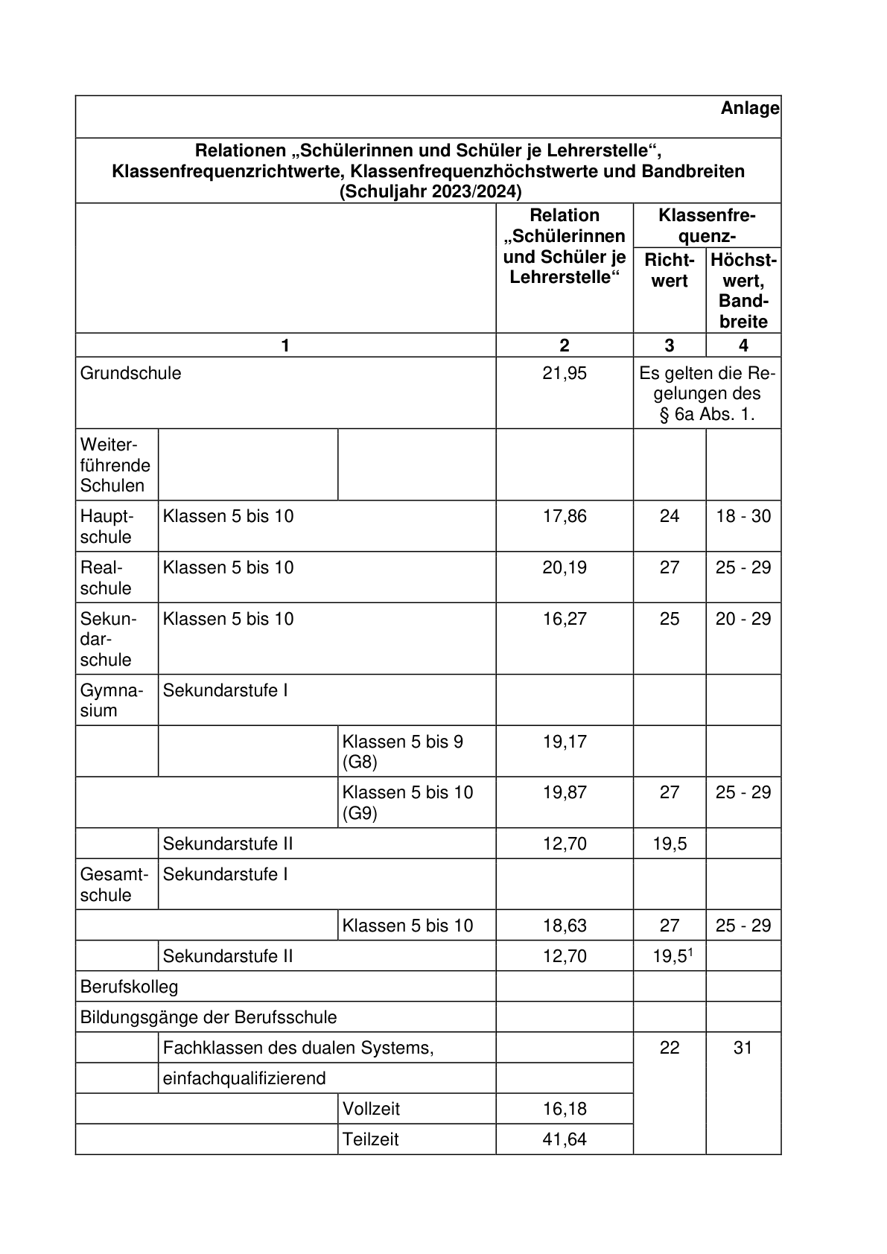

Anlage - Seite 2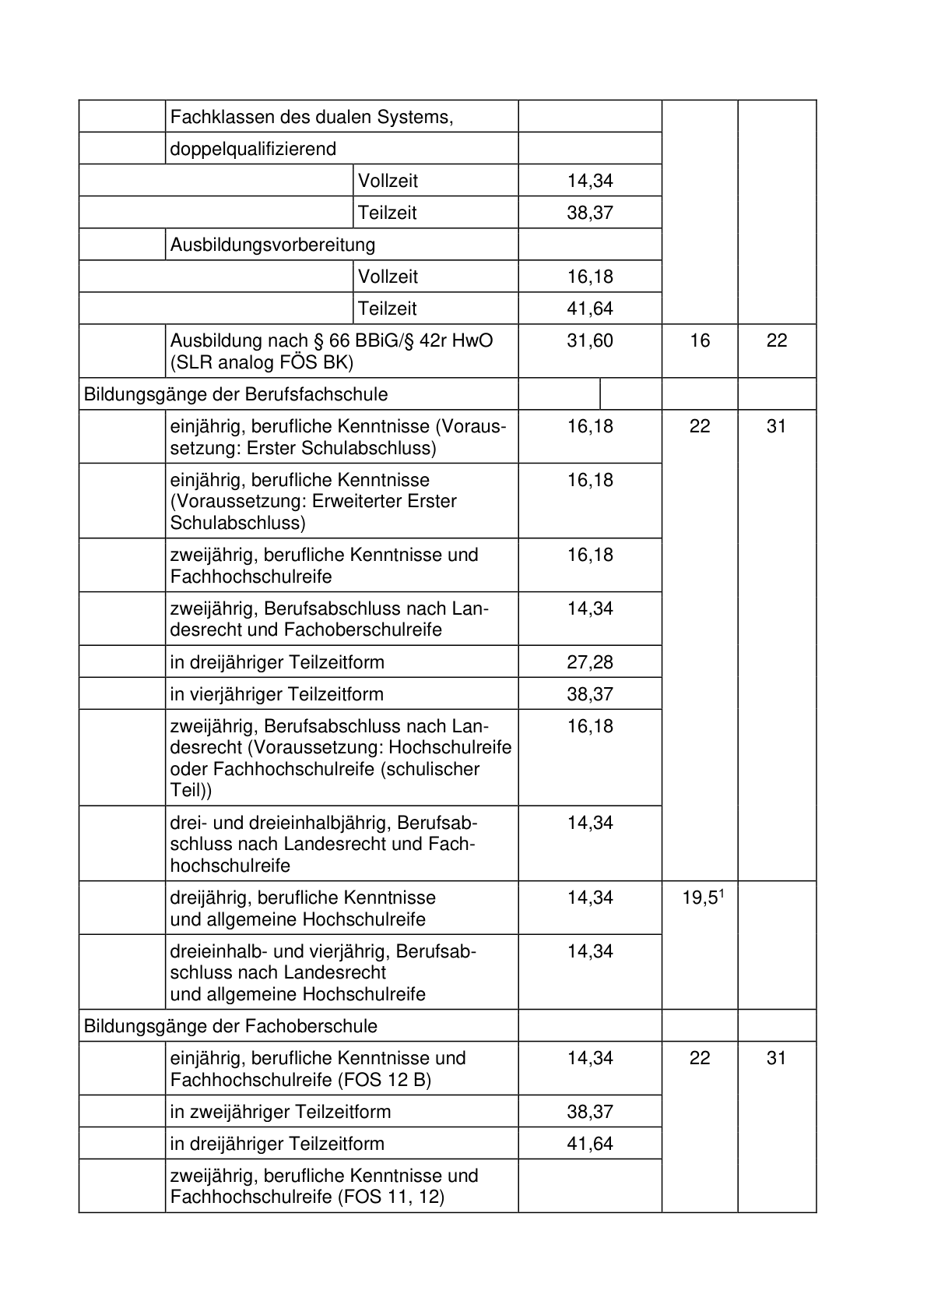

Anlage - Seite 3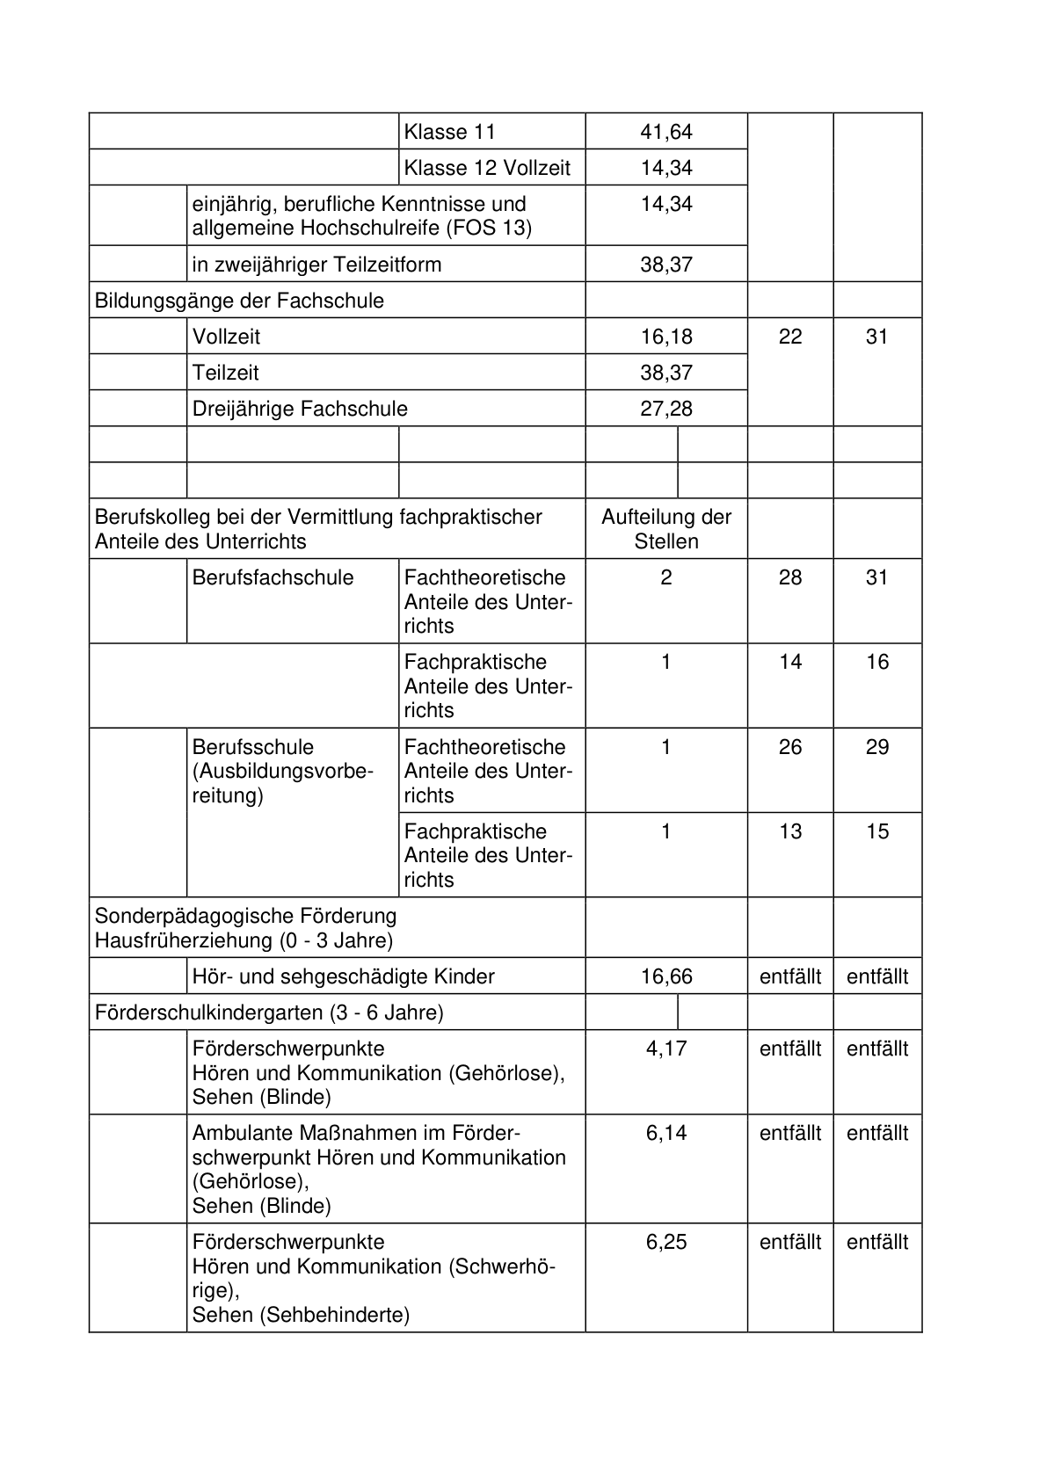

Anlage - Seite 4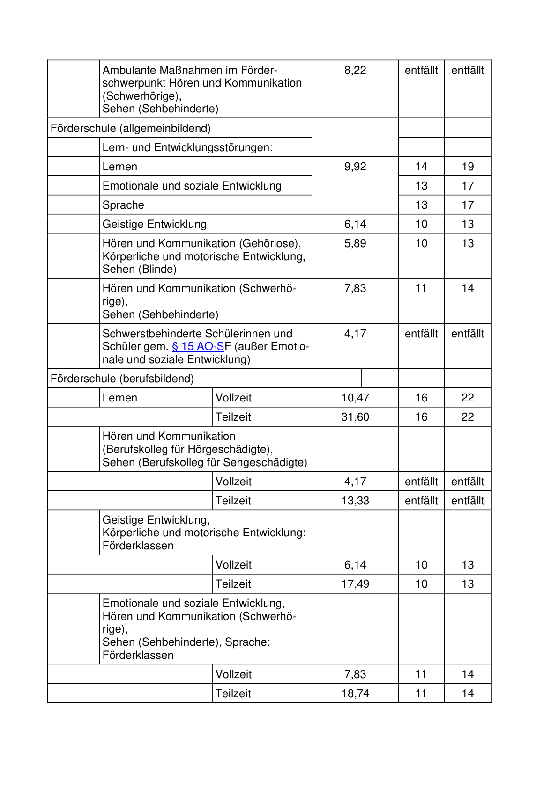

Anlage - Seite 5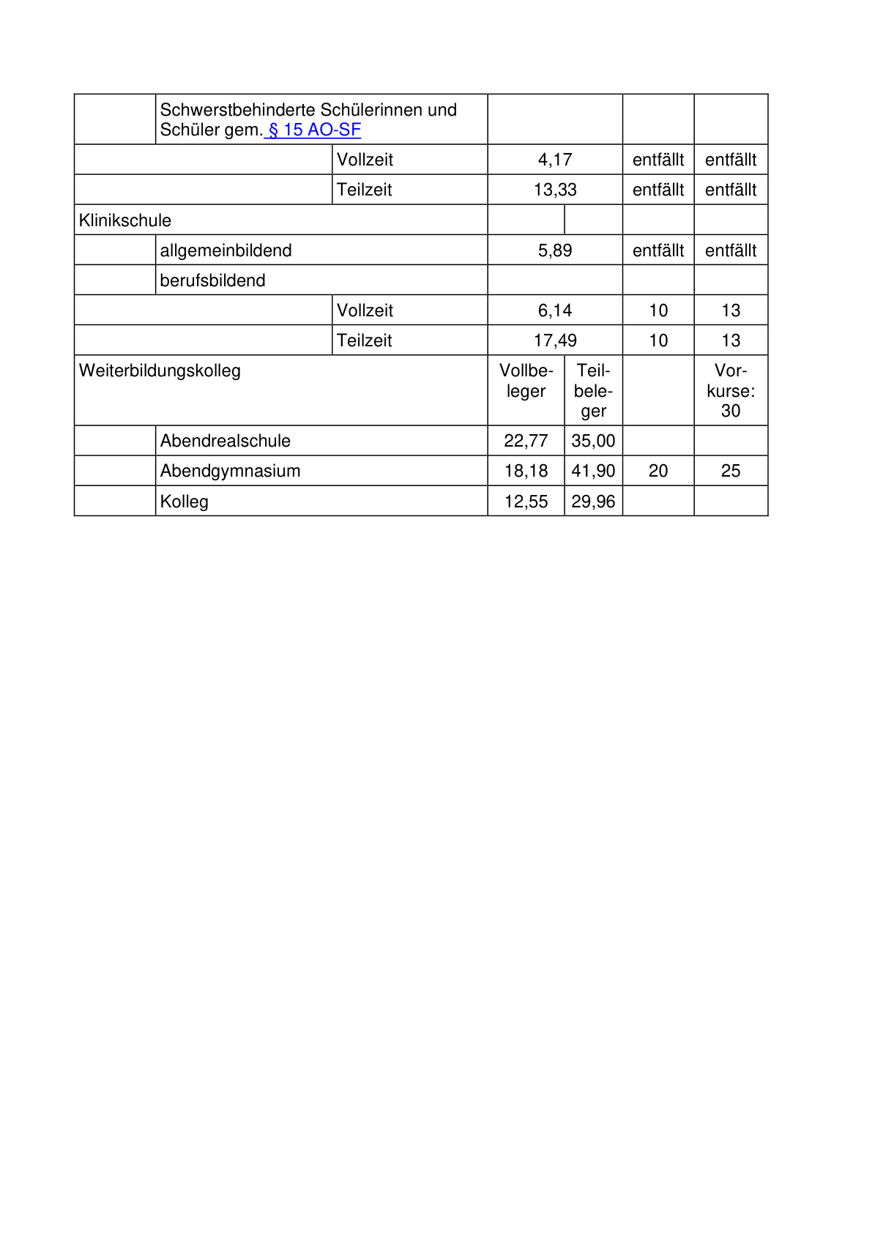

ABl. NRW. 06/23

1. Zu erreichender Durchschnittswert